МУНИЦИПАЛЬНОЕ ДОШКОЛЬНОЕ ОБРАЗОВАТЕЛЬНОЕ УЧРЕЖДЕНИЕ
«ДЕТСКИЙ САД № 348 СОВЕТСКОГО РАЙОНА ВОЛГОГРАДА»

Проект:

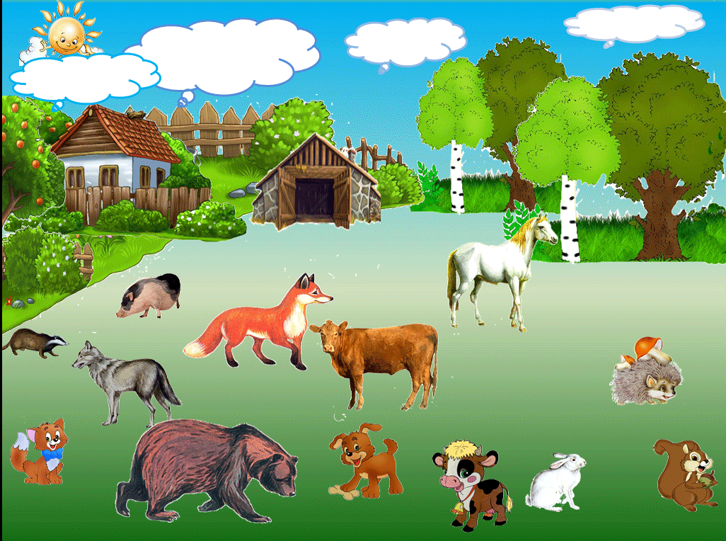
«домашние и дикие животные»

автор проекта:

воспитатель первой квалификационной категории:

Якушева Диана Сергеевна

Волгоград

202

1. Паспорт проекта

Название проекта: «Домашние и дикие животные»
Автор проекта: воспитатель первой квалификационной Якушева Диана Сергеевна.
Участники (исполнители) проекта: родители, дети 2 ой младшей группы
Место реализации проекта: МОУ «Детский сад №348 Советского района Волгограда»

Тип проекта:
*По ведущему методу: познавательный, творческий
*По содержанию: педагогический
*По характеру участия ребёнка в проекте: воспитатели, родители, дети
* По количеству участников: групповой.
* По длительности: среднесрочный (2 месяца).
Цель проекта:
• Расширять у детей представление о диких и домашних животных(повадки, среда обитания и т. д.), их детёнышах.

• Задачи проекта:
-Учить детей различать диких и домашних животных, выделять их характерные признаки;
-Учить детей определять по картинкам родителей и детенышей, узнавать их по голосам.
-Обогащать словарь детей по теме, правильно использовать уменьшительно-ласкательные слова;
-Развивать память, внимание, мышление, воображение, мелкую моторику рук и речь;
-Воспитывать у детей доброжелательное отношение к окружающей природе и миру животных;
-Формировать эмоциональную отзывчивость и желание помогать животным;

• Привлечь родителей к сотрудничеству.

Актуальность проекта:

На земле живут тысячи различных животных. Дети в недостаточной степени имеют представления об образе жизни, повадках, питании животного мира. Общение с животными, если оно происходит бесконтрольно, может принести не только пользу, но и вред развивающейся личности ребенка. Отношение ребенка к животному, его целенаправленное действие могут оказаться неправильными в силу целого ряда причин. Прежде всего, ребенок не знает, что можно делать, а что нельзя, что для животного вредно, а что полезно.

В процессе наблюдений за детьми был замечен устойчивый интерес к животным – дети пытались рисовать зайчиков, ежей и других животных, обращали внимание на иллюстрации из книг, журналов. Так и появилась идея расширить кругозор детей знаниями о животных, проживающих с человеком и в наших лесах.

Благодаря проекту дети познакомятся с описанием жизни домашних и диких животных в летний и зимний периоды, повадками животных в природе, получат научно-достоверные знания, обогатится их речь.

Проблема: В ходе занятий с детьми было выявлено, что дети в недостаточной степени имеют представление об образе жизни, повадках, питании и жилищах домашних и диких животных наших лесов; о том, как они готовятся к зиме в лесу. Не все дети владеют обобщающим понятием –домашние и дикие животные.
Виды и методы деятельности
Познавательное развитие:
Беседы:
«Кто живет рядом с нами»;
«Лесные жители»;
Д/и «Кто где живет?»;
Просмотр мультфильма: «Живая игрушка».
Речевое развитие:
- Чтение русских народных сказок :«Лиса и заяц», «Лиса и волк», «Теремок», «Волк и семеро козлят», «Коза дереза», «Заюшкина избушка».
- Чтение стихотворений:. В.Бианки «Лис и мышонок», Е.Чарушин «Волчишко».
- Работа с мнемотаблицами: Домашние и дикие животные

Социально-коммуникативное развитие:
- Театрализация русской народной сказки «Колобок».
- Пальчиковая гимнастика «Домашние животные», «Козел».
- Д/И: « Кто где живет?», « Чей хвостик?», « Где чья мама?», «Разрезные картинки «Домашние и дикие животные».
- НОД с камушками марблс «Домик для зайчика».

Художественно-эстетическое развитие:
Изобразительная деятельность:Рисование: « Иголочки для ежика».
Лепка: «Подарок для любимого щенка (котёнка)», «Мячик для котенка»
Кукольный театр:«Три медведя», «Теремок», «Заюшкина избушка», «Волк и семеро козлят».
Подвижные игры:«У медведя во бору», «Зайка серенький сидит», «Кот и мыши».
НОД по теме «Домик для зайчика»:
Обеспечение проекта: картинки с изображением животных, художественная литература: русская народная сказка: Лиса и заяц», «Лиса и волк», «Теремок», «Волк и семеро козлят», «Коза дереза», «Заюшкина избушка»; мнемотаблица ; «Дикие и домашние животные»., пластилин, фломастеры, цветные карандаши, гуашь, бумага; сюжетные картинки по сказкам; подбор речевого материала: загадки, пальчиковые игры, стихи, флешноситель с записью мультфильма : «Живая игрушка».

Предполагаемый результат
Дети:
- понимание детьми, как можно ухаживать за домашними животными;
- привитие детям любви и бережного отношения к животным;
- желание родителей завести домашнего питомца.
Родители: . Примут активное участие в проекте посредством познавательной и продуктивной деятельности. У самих родителей появится более углубленный интерес к защите окружающей природы.
Педагоги: Повысится профессиональный уровень, в предметно- развивающую среду по познавательной деятельности добавятся новые дидактические пособия .
Продукт проектной деятельности: плакат : « Наша ферма».

3. Технология проекта.
Этапы проекта: подготовительный, основной, итоговый.
Подготовительный этап.
При разработке подготовительного этапа выявили проблему, сформулировали цели и задачи проекта. Был Подобран материал для работы, составлен план работы. Для заинтересованности проектом родителям был предложен конкурс поделок символ года, а также родители приняли активное участие в онлайн фото выставке « Мой любимый питомец».
№ п/п | Мероприятия или основные направления деятельности | Сроки | Деятельность педагога | Деятельность детей
1. | Подбор художественной литературы. | 7.12.2020 | Подбор материала по теме. | Диалог и ответы на вопросы
2. | Подбор материла | 7.12.2020 | Подбор материала по теме. | Диалог и ответы на вопросы
3. | Информирование родителей о  реализации данного проекта | 8.12.2020-11.12.2020 | Проведение беседы и ответы на вопросы родителей | Беседа и ответы на вопросы
4. | Распространение консультации : «Животные наши друзья». | 8.12.2020-11.12.2020. | Проведение беседы и ответы на вопросы родителей | Беседа и ответы на вопросы

Основной этап.
Были проведены следующие виды деятельности: Беседы: «Кто живет рядом с нами», «Лесные жители». НОД: лепка: «Угощение для ежика», рисование: «Иголочки для ежика», Нод с камушками марблс: «Домик для зайчика»; индивидуальная работа: рисование в раскрасках, рассматривание художественной литературы с домашними и дикими животными; проведены дидактические игры: «Кто где живет», «Разрезные картинки «Домашние и дикие животные», просмотр мультфильма: «Живая игрушками».Прочитаны русские народные сказки: «Лиса и заяц», «Лиса и волк», «Теремок», «Волк и семеро козлят» «Колобок.». Показ театра по русским народным сказкам: «Теремок», «Лиса и волк», «Заюшкина избушка», пальчиковый театр. Пальчиковая гимнастика: «Кошка», «Козел», «Домашние животные», «Ест у каждого свой дом». Подвижные игры: «Волк и зайцы», «У медведя во бору», «Зайка серенький сидит», «Кот и мыши». В результате проведенной работы дети стали понимать и знать, что домашние животные играют в природе и в жизни человека важную роль., как ухаживать за домашними животными, какую роль в природе играют дикие животные.
В результате проведенной работы мы отметили:
• Развитие у детей устойчивого интереса к представителям животного мира – домашним животным, диким животным.
Активное включение родителей в педагогический процесс ДОУ, укрепление заинтересованности в сотрудничестве с детским садом.

№ п/п | Мероприятия или основные направления деятельности | Сроки | Деятельность педагога | Деятельность детей
1. | Беседа:  «Кто живет рядом с нами»;  (Приложение №1 )  Загадки про животных.  Чтение художественной литературы: «Лиса и волк». | 14.12.2020 | Беседа, Ознакомление с загадками. | Диалог и ответы на вопросы, рассматривание иллюстраций, ознакомление с пословицами.
2. | Работа с дидактическим пособием «Домашние и дикие животные».  (Приложение № 4)  Чтение художественной литературы: «Волк и семеро козлят».  Пальчиковая игра:  «Козел»  Приложение№6 ). | 15.12.2020 | Беседа и демонстрация иллюстраций.  Проигрывание пальчиковой гимнастики. | Просмотр видеофильма, проигрывание дидактической игры; пальчиковой игры
3. | НОД по художественно-эстетической деятельности:  «Угощение для ежика».  (Приложение № 3)  Чтение художественной литературы: «Заяц и лиса»  Мнемотаблица  (Приложение № 5)  Рисование в раскрасках  Загадки про животных. | 16.12.2020 | Беседа и диалог с детьми по услышанному и увиденному.  Проигрывание дидактической игры. | Прослушивание, участие в диалоге с воспитателем, рассказы о своих впечатлениях о прослушанном. Отгадывание загадок.
4 | Просмотр с детьми мультфильма «Живая игрушка»,  Д/И: «Кого не стало».  Чтение художественной литературы: «Заюшкина избушка». | 17.12.2020 | Беседы по прочитанному. Отгадывание загадок.  Проигрывание дидактической игры; | Прослушивание, участие в диалоге с воспитателем, рассказы о своих впечатлениях о прослушанном. Проигрывание дидактической игры;
5. | НОД по художественно-эстетической деятельности: «Иголочки для ежика».  Д/И : «Кто где живет»  (Приложение № 8)  Чтение художественной литературы: В.Бианки «Лис и мышонок», | 18.12.2020 | Диалог с детьми по изготовленным поделкам.  Продуктивная деятельность | Рассказы, диалог и ответы на вопросы воспитателя.  Продуктивная деятельность.  Проигрывание дидактической игры;
6. | Пальчиковый театр по русской народной сказке «Колобок»  (Приложение № ).  Чтение художественной литературы: «Теремок».  Д/И: «Разрезные картинки:«Домашние и дикие животные».  (Приложение № 7) | 21.12.2020 | Беседа и диалог с детьми по услышанному и увиденному. | Продуктивная деятельность  совместно с другими детьми и с педагогом. Проигрывание дидактической игры;
7. | Д/И: « Кто где живет?»  (Приложение № )  Чтение художественной литературы: «Заяц и лиса»  Работа с мнемотаблицей:  «Дикие животные»  (Приложение № 5) | 22.122020-23.12.2020 | Беседа и диалог с детьми по услышанному и увиденному. | Прослушивание, участие в диалоге с воспитателем, рассказы о своих впечатлениях о прослушанном. Проигрывание дидактической игры;
8. | Работа с мнемотаблицей.  «Домашние животные»  (Приложение № 5)  Рисование в раскрасках  (Приложение№ )  Загадки про животных  (Приложение№ )  Чтение художественной литературы: | 24.12.20-25.12.2020 | Беседа и диалог с детьми по услышанному и увиденному. | Прослушивание, участие в диалоге с воспитателем.  Отгадывание загадок.
9. | НОД с камушками марблс:  «Домик для зайчика»  (Приложение№ 2)  Чтение художественной литературы: «Теремок».  Рисование в раскрасках.  Загадки про животных  ( | 28.12.2020 | Беседа и диалог с детьми по услышанному и увиденному. | Прослушивание, участие в диалоге с воспитателем.
10. | Чтение художественной литературы :«Коза дереза»,  Работа с мнемотаблицей:  «Дикие животные»  Приложение№ 5)  Пальчиковая игра:  «Домашние животные»  (Приложение № 6) | 29.12.2020 | Беседа и диалог с детьми по услышанному и увиденному. | Прослушивание, участие в диалоге с воспитателем.  Работа с мнемотаблицей.
11. | Чтение художественной литературы :«Лиса изаяц»,  Работа с мнемотаблицей:  «Дикие и домашние животные»  Д/И: «Разрезные картинки «Домашние и дикие животные» | 30.12.2020-31.12.2020 | Беседа и диалог с детьми по услышанному и увиденному. | Прослушивание, участие в диалоге с воспитателем.  Работа с мнемотаблицей.

Взаимодействие с семьей.
1. | Домашнее задание:  Фото детей с любимым питомцем  (Приложение № ) | 14.12.2020-23.12.2020 | Индивидуальные беседы и консультации | Совместная работа.
2. | Участие в конкурсе:  «Символ года»  (Приложение №) | 14.12.2020-23.12.2020 | Продуктивная деятельность | Продуктивная деятельность совместно с родителями

Родители приняли активное участие в нашем проекте, прислали фото с любимыми питомцами, их собралось достаточно чтобы изготовить видеоролик. Также эти фото стали участниками конкурса фотографий

«Фото с питомцем» в рамках областного экологического проекта «Дети Земли». В рамках нашего Доу был проведен конкурс поделок: «Символ года», где наши ребята с родителями приняли активное участие.. Наши воспитанники заняли призовые места в областном конкурсе декоративно-прикладного искусства: «Новогодняя мастерская».

Итоговый этап.

При реализации итогового этапа для родителей была подготовлена выставка поделок. Родители и дети с удовольствием приняли участие в проекте трудились, узнали много нового и интересного. У нас получилась продуктивная творческая эффективная работа.

№ п/п | Мероприятия или основные направления деятельности | Сроки | Деятельность педагога | Деятельность детей
1. | Изготовление продукта проекта : плакат «Наша ферма». | 11.01.2021-15.01.2021 | Организация презентации, подготовка детей | Рассказ детей о впечатлениях при рисовании животных
2. | Итоговое мероприятие :  Оформление плаката :  « Наша ферма». | 18.01.2021 | Показ для ребят группы. | Рассказ детей о впечатлениях.

В результате проведенной работы познавательной и творческой деятельности дети стали понимать и знать ,что домашние животные играют в природе и в жизни человека важную роль, как ухаживать за домашними животными. какую роль в природе играют дикие животные.
В результате проведенной работы мы отметили:
• Развитие у детей устойчивого интереса к представителям животного мира – домашним животным, диким животным.
Активное включение родителей в педагогический процесс ДОУ, укрепление заинтересованности в сотрудничестве с детским садом.
Проект был направлен на расширение знаний детей об особенностях домашних и диких животных, их роли в жизни человека, на формирование у детей навыков группировки объектов природы по признакам: домашние – дикие.
Данный проект открыл удивительный мир диких и домашних животных. Он поспособствовал к размышлению о взаимоотношениях людей и животных, то есть мы для них или они для нас. Помог ответить на вопросы: Какое место в нашей жизни занимают домашние животные? Что домашние питомцы приносят в нашу жизнь? Какое место в нашей жизни занимают дикие животные, позволил развить творческое мышление дошкольников, умение приобретать знания из различных источников, анализировать факты, высказывать собственные суждения.
Можно сделать вывод, что благодаря проведённым занятиям, бесед, игровой деятельности произошло закрепление и улучшение знаний детей по данной теме.

Литература
1.Комплексные занятия во второй младшей группе.: Изд.Учитель 2012г.
2.С.Н.Николаева. Экологическое воспитание младших дошкольников.: Изд.Мозаика-синтез. Москва 2002г.
3.Программа «От рождения до школы». /Под ред. Н.Е.Вераксы; Т.С.Комаровой; М.А.Васильевой.
4.И.А.Лыкова «Изобразительная деятельность в детском саду. Младшая группа».- Издательский дом «Карапуз», 2009 г.

ПРИЛОЖЕНИЯ

Приложения № 1
Беседа: «Кто живет рядом с нами»

Интеграция образовательных областей: «Познание» (формирование целостной картины мира).
Цели:
Познакомить с характерными особенностями внешнего вида, поведения, образа жизни домашних животных и их детенышей. Развивать внимание, память, мышление. Совершенствовать знания детей через игровую деятельность. Воспитывать у детей активность и внимательность на занятии.
Оборудование: игрушки животных (корова с теленком, коза с козленком, лошадь с жеребенком), картинки с изображением животных, мягкая игрушка лошадки.
Ход
1. Организационный момент «Здравствуйте».
Здравствуйте, ладошки! вытягивают руки, показывают ладонями вверх
Хлоп-хлоп-хлоп! три хлопка
Здравствуйте, ножки! пружинка
Топ-топ-топ! топают ножками
Здравствуйте, щёчки! гладят ладонями щёчки
Плюх-плюх-плюх! 3 раза слегка похлопывают по щёчкам
Пухленькие щёчки! круговые движения кулачками по щекам
Плюх-плюх-плюх! 3 раза слегка похлопывают по щёчкам
Здравствуйте, губки! качают головой вправо-влево
Чмок-чмок-чмок! 3 раза чмокают губами
Здравствуйте, зубки! качают головой вправо-влево
Щёлк-щёлк-щёлк! 3 раза щёлкают зубами
Здравствуй, мой носик! гладят нос ладонью
Бип-бип-бип! нажимают на нос указательным пальцем
Здравствуйте, гости! протягивают руки вперёд, ладонями вверх
Привет! машут рукой
2. Беседа по картинке с изображением коровы и теленка.
- Ребята, я приготовила для вас картинки. Посмотрите. Кого мы здесь видим? - Корова.
- Что у коровы на голове? (рога)
- Что у коровы на ногах? (копыта)
- А это кто? - Теленок.
- Он большой или маленький?
Воспитатель обобщает ответы детей: Да, ребята, корова большая, а теленок маленький. У коровы есть рога, она может бодаться. А у теленка рожек пока нет или они очень маленькие. Корова для теленка мама, давайте, послушаем как она его зовет (презентация…..)
- Корова мычит громко, протяжно: «Мму-у-у!»
Развитие речевого дыхания
Звукоподражание животным. Изменять голос по силе и высоте.
Корова: «Му-у-у-у-у, молока кому?» (Громко, низким голосом.)
Телёнок: «Му-у-у-у-у». (Тихо, высоким голосом.)
- Детеныша коровы можно назвать не только теленком, но и бычком.
А мы знаем стихотворение про бычка. Расскажем его (опрос нескольких детей).
Идет бычок, качается,
Вздыхает на ходу:
- Ох, доска кончается,
Сейчас я упаду!
3. Беседа по картинке с изображением козы и козленка.
- Посмотрите на эту картинку. Кто нарисован? - Коза.
- Покажите, голову, рога, борода, ноги, хвост.
- А это кто? - Козленок.
- Какая коза? А какой козленок?
Воспитатель обобщает ответы детей: Коза большая, с бородой, с длинными рогами. Козлята маленькие, рожки у них едва заметны. Козлята любят играть.
Давайте, послушаем как зовет коза своих козлят…(презентация…)
- Давайте попробуем изобразить маму – козу, а теперь козлят (дети воспроизводят).
4. Физкультминутка «Коза».
Идет коза рогатая,
Идет коза бодатая.
Кто кашки не ест,
Кто молока не пьет,
Того забодает, забодает.
5. Беседа по картинке с изображением лошади и жеребенка.
- Посмотрите на эти картинки. Кто здесь изображен? - Лошадь.
- Что у лошади на голове? (грива)
- Что у лошади на ногах? (копыта)
- Что еще есть у лошади? (хвост)
- Ребята, посмотрите, какая шерсть у лошади? (гладкая, блестящая)
- А кто рядом с лошадью? - Жеребенок.
- Какая лошадь? А жеребенок какой?
Воспитатель обобщает ответы детей: Правильно, ребята, лошадь большая, красивая, с густой гривой, длинным хвостом. Жеребенок маленький, ножки у него тонкие. Давайте, послушаем как зовут лошадки своих детенышей…(презентация…)
- Мы с вами знаем стихотворение про лошадку. Кто расскажет? (Опрос нескольких детей).
Я люблю свою лошадку,
Причешу ей шерстку гладко.
Гребешком приглажу хвостик
И верхом поеду в гости.
6. Игра «Кого не стало?»
- Сейчас мы с вами поиграем в игру «Кого не стало?» Отвернитесь (со стола убирается одно животное, например, корова).
- Кого не стало, ребята?
- Коровы.
- Интересно, куда ушла корова? (На луг щипать травку).
- Отвернитесь (воспитатель убирает со стола козленка). Кого не стало теперь?
- Козленка.
- Куда убежал козленок? (Убежал пить воду).
- Отвернитесь (со стола убирается лошадь). Кого не стало?
- Лошадки.
- Куда же могла ускакать лошадка? Сюрпризный момент…
7. Итог занятия.

.

Приложение № 2

Конспект НОД : «Домик для зайчика»

Цель: закрепить знания детей о диких животных, о месте проживания, о питании; повторение знаний о домашний животных. Активизировать и расширить словарь по данной теме.
Задачи:
– Формировать умение детей знать и различать диких животных;
– Уточнить представление детей о внешнем виде диких животных, их жизнедеятельности в лесу;
– Способствовать развитию связной речи;
– Воспитывать интерес к познанию окружающего мира, бережное отношение к обитателям живой природы.
Ход занятия:
Здравствуйте, ребята. Придумано кем то,просто и мудро при встрече здороваться: Доброе утро! Солнцу и птицам: Доброе утро! Улыбчивым лицам: Доброе утро! И каждый становится добрым, доверчивым …Пусть доброе утро длится до вечера!
Ребята, давайте друг другу скажем: «Доброе утро!»
(дети садятся на стульчики)
В:Ребята ,к нам в группу пришел ежик, давайте его послушаем.
«Срочно, срочно приходите,
Срочно , срочно помогите!
Происходят чудеса, не поделим мы леса.
Нас волшебник напугал,
Нас он всех заколдовал.
Мы забыли, кто мы есть,
Где нам быть и где нам жить?
Выручайте, приходите
И нас срочно помирите!» (Жители леса)
В: Ребята, в лесу случилась беда с лесными животными, им нужна наша помощь!
Поможем:
Да!
В: Тогда собираемся в дорогу! Нам нужно расколдовать лесных жителей. Но сначала надо назвать, как называют животных, которые живут в лесу?
Д: Дикие животные.
В: Почему мы их называем животных дикими?
Д: Они живут в лесу.
В: Правильно, Молодцы. Вставайте, пора одеваться и идти.
Динамическая игра.
Посмотрите за окном
Мокрые дорожки
Все равно гулять пойдем (шагают на месте).
Наденем на ножки
Теплые сапожки
Этот с правой ножки
Этот с левой ножки (надеваем сапожок)
На ручки- рукавички (руки вверх)
Теплые сестрички (крутят ладошками)
В эту правый кулачек
В эту левый кулачек
Пальтишки меховые
Сапожки пуховые
В: Оделись. Все оделись? Отправляемся в путь.(звучит музыкальный фон)
Мы шагаем по сугробам,
По сугробам крутолобым.
Поднимайте выше ногу,
Проложи другим дорогу.
Очень долго мы шагали,
Наши ноженьки устали,
Мы немножко отдохнем
И опять вперед пойдем.
В: Ребята, мы пришли в сказочный лес. Посмотрите, какая снежная красивая полянка! Как красиво кругом! (Смотрят вокруг)
Но нам все таки нужно помочь лесным животным. Для этого нам нужно вспомнить, каких мы диких животных знаем. Присаживайтесь на стульчики. Чтобы было легче, я вам загадаю загадку и покажу картинку, где живут?
(Дети садятся на стульчики).
Готовы? Слушайте загадку:
В берлоге лапу он сосет,
Очень любит лесной мёд,
Может громко зареветь,
А зовут его …
Дети: медведь (Показ слайдов)
В: Молодцы, правильно. А теперь посмотрите на медведя и скажите: какой он? Большой,
А шуба у него какого цвета?
Коричневая шуба
А на лапах у него что есть?
Когти.
А когти какие?
Острые, большие.
Что любит Медведь ?
Мед
Воспитатель: Ёжик, видишь, какие ребята, молодцы. А знаете, медведя называют «хозяином леса», потому что он самый большой и сильный в лесу. А его дом называется берлога. Посмотрите на картинку. Вот она, берлога (показать) Как называется дом медведя?
Д: Берлога
В: Давайте мы с вами покажем, как ходят мишки в лесу?(дети под музыку имитируют мишек )
В: Молодцы. Вот и расколдовали мы медведя.
В: Кроме медведя в лесу есть ещё дикие животные. Слушайте ещё загадку:
«Хожу в пушистой шубке,
Живу в густом лесу.
В дупле на старом дубе
Орешки я грызу.
Д: Белка! (Показ слайда)
В: Какие вы у меня умные! Какая она, белка?
Маленькая,
У неё пушистый хвост
Маленькие ушки.
А где живёт белка?
В дупле.
Ребята, что любит белка?
Орешки
Воспитатель: Молодцы ребята, давайте теперь покажем, как как белочки прыгают? (дети под музыку имитируют движения белочки).
В: Вот и белочку расколдовали. Молодцы.
В: Слушайте еще загадку:
« Зимой беленький ,
А летом серенький
Никого не обижает,
А всех сам боится».
Д: Зайчик! (Показ слайда)
В.Правильно. Смотрите, зайчик какой?
Маленький ,
Беленький .
Пушистый,
У него длинные ушки.
Воспитатель: Молодцы. А ещё, у зайчика летом шубка серая, а зимой белая.
Какие вы у меня молодцы.
Мы теперь знаем, что медведь живёт где?
В берлога
Правильно. Белка живёт где?
В дупле
Молодцы. А вот зайчик живёт под кустиком. Поспит и дальше побежит.
Воспитатель: Зайчик у нас так и остался заколдованный. Чтоб расколдовать зайку, надо сделать ему домик. Проходите, ребята, за столы, начнём помогать зайчику. На столах у вас картинки с кустиком. Берите камушки, пуговки. Это у нас волшебные снежные комочки. Этими комочками мы и оденем кустик для зайки. Пусть наш зайчик живёт под этим кустиком. (Дети выполняют задание)
В: Видишь, Ёжик, мы и зайчика расколдовали.
Молодцы.
А что любит зайчик?
Травку.
Правильно. Вот и закончилось наше сказочное путешествие в лес. Нам нужно возвращаться в группу. (вернуть в группу )Сели.
Вам понравилось наше путешествие?
Д: Да!
В: Где мы сегодня были?
Д: В сказочном лесу!
В: Кому мы с вами помогли сегодня?
Д: Диким животным.
Каким животным.
медведю
белке
зайцу
В:Ребята ,а как вы думаете в лесу живут ещё какие-нибудь животные?
да.
Конечно живут. Но с ними мы познакомимся в другой раз.
В: Ой, ребята, где же наш ёжик? (смотрят- нету) Смотрите тут какая-то коробочка и письмо.(Читает)
« Дорогие ребята, большое вам спасибо, что вы расколдовали моих друзей. В благодарность мы послали вам гостинцы из леса. Жду вас теперь к себе гости. Ваш Ёжик »
Что нам нужно сказать Ёжику?
Спасибо
Воспитатель. Спасибо за внимание до новых встреч!

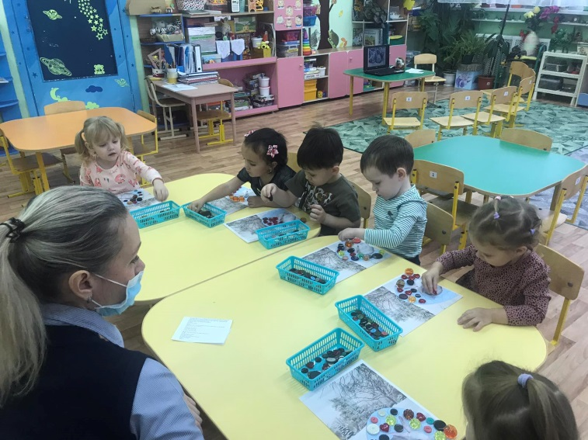
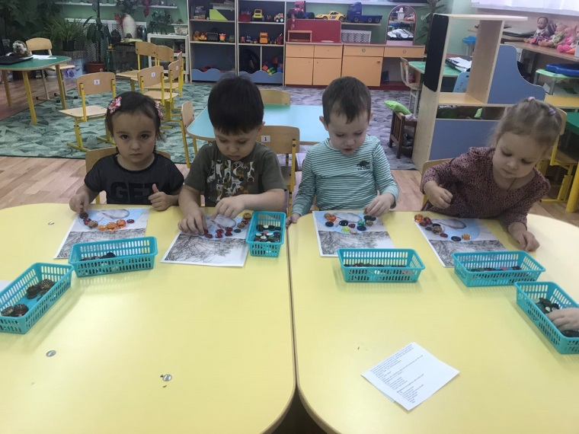

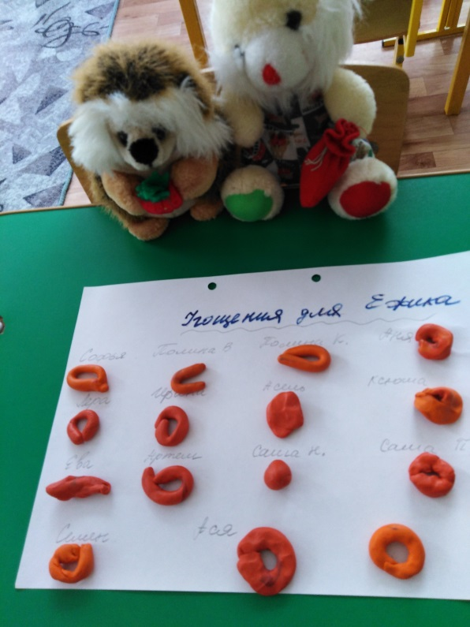
Приложение № 3
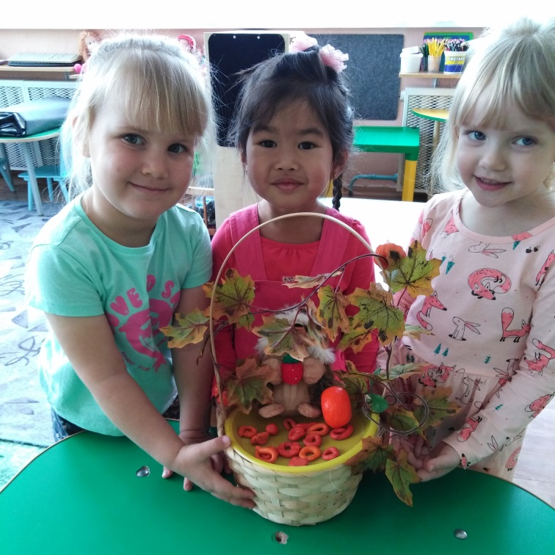
НОД по лепке: «Угощение для ежика»

Приложение № 4
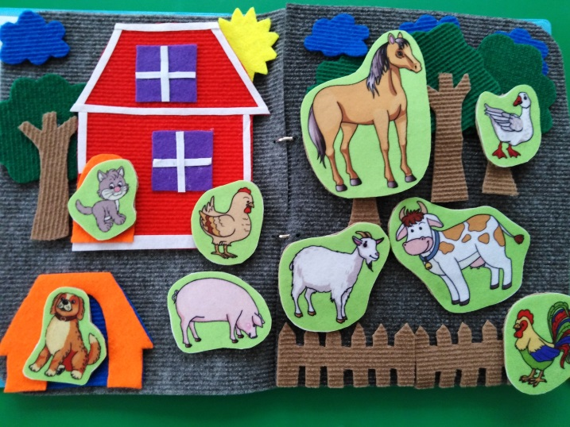
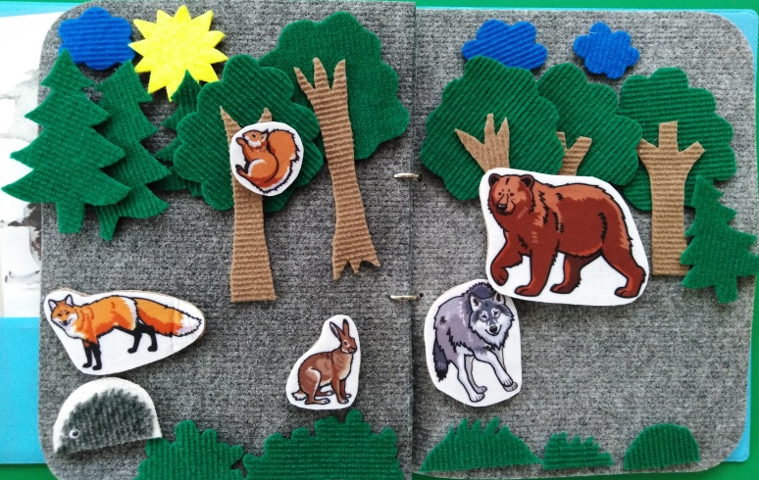
Работа с дидактическим пособием «Домашние и дикие животные»

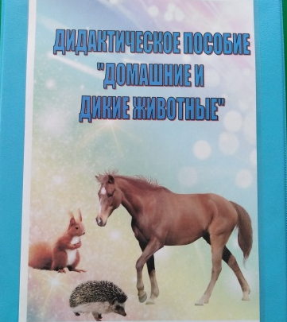

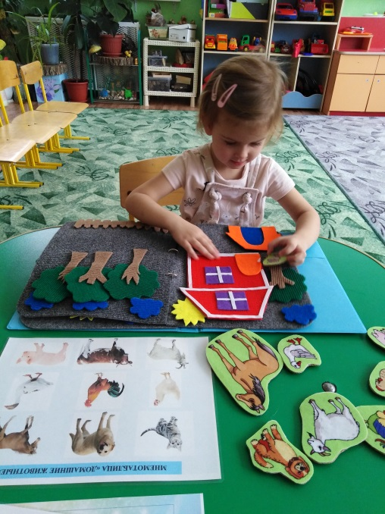
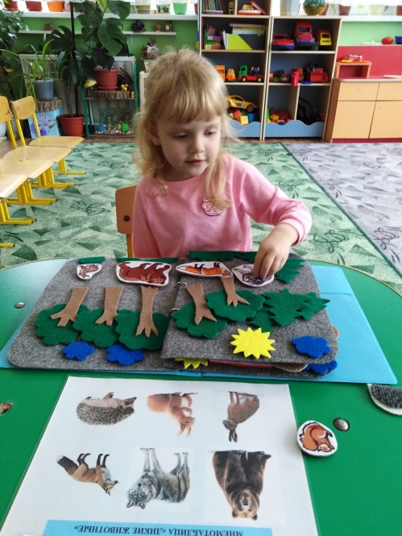

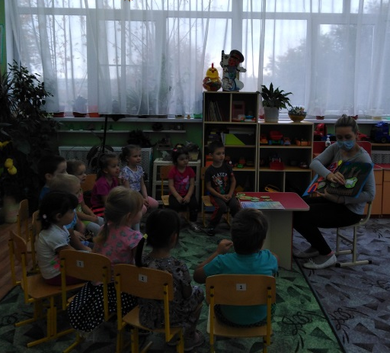

Приложение № 5
Мнемотаблица « Домашние и дики е животные»
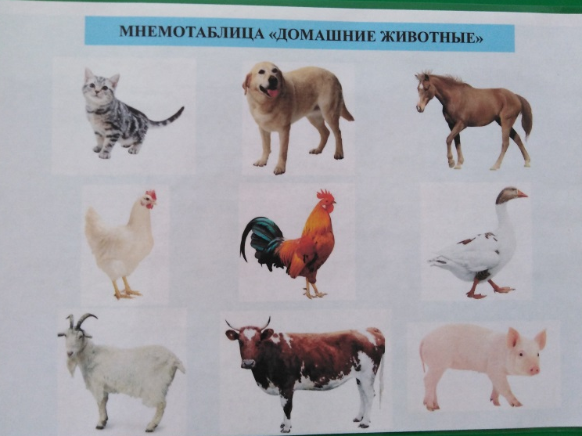
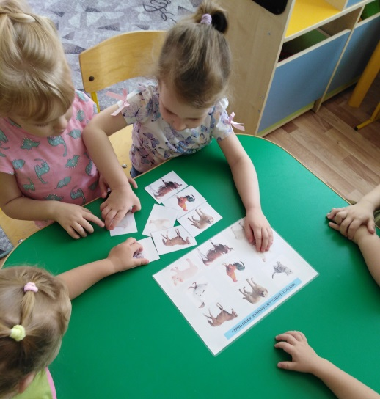
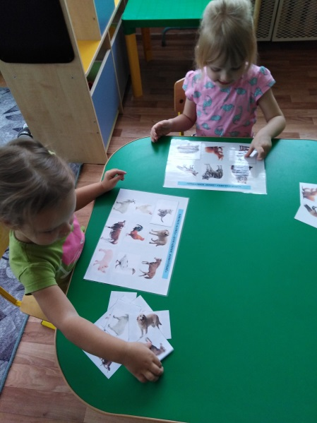
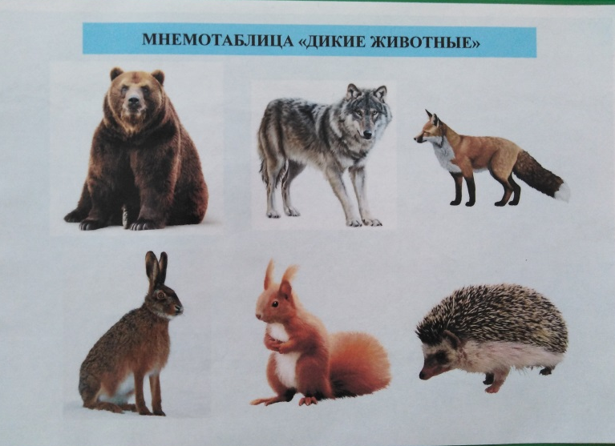

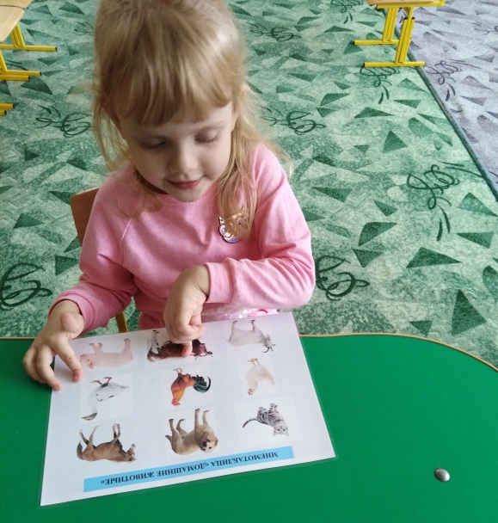
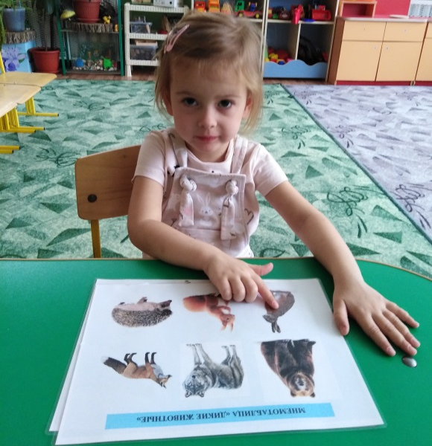

Приложение № 6
Пальчиковая гимнастика
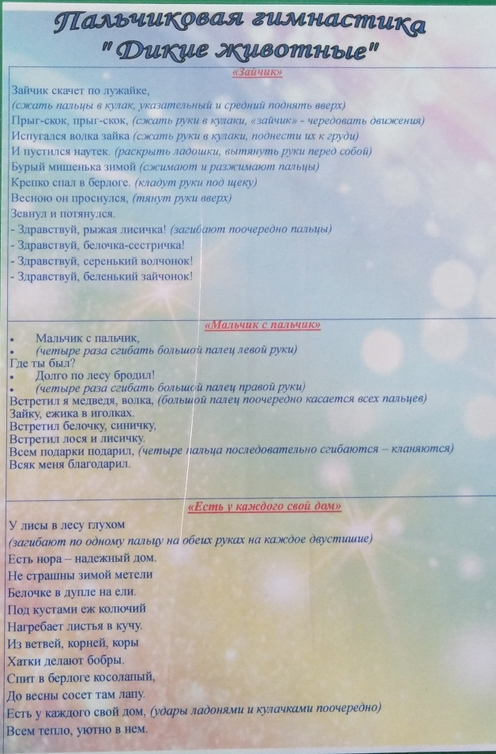
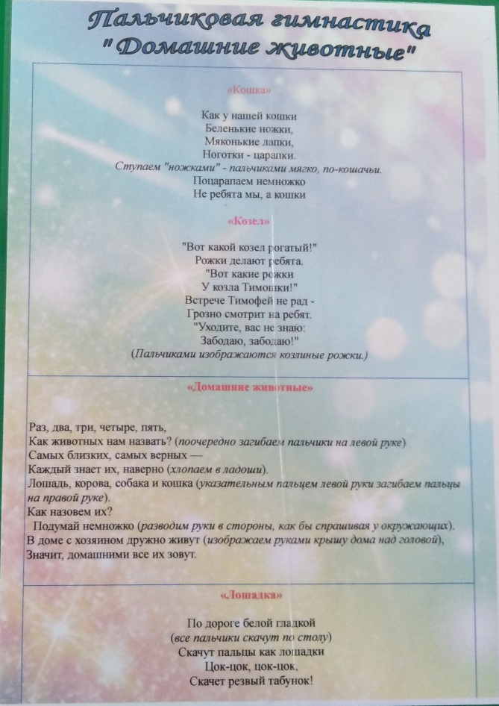

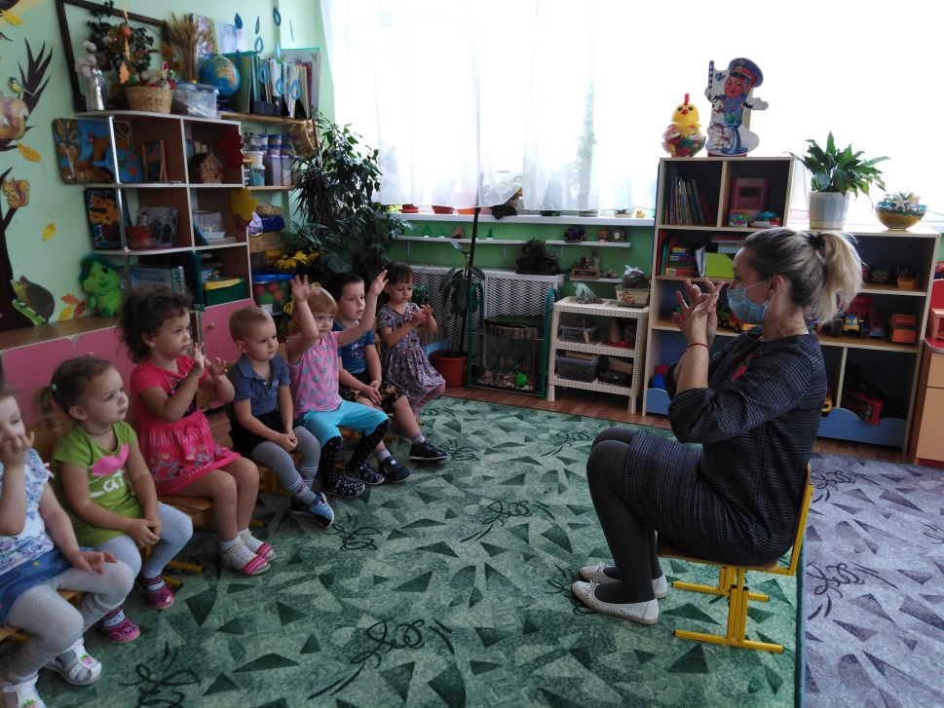

Приложение № 7
Д/И : « Разрезные картинки «Домашние и дикие животные»
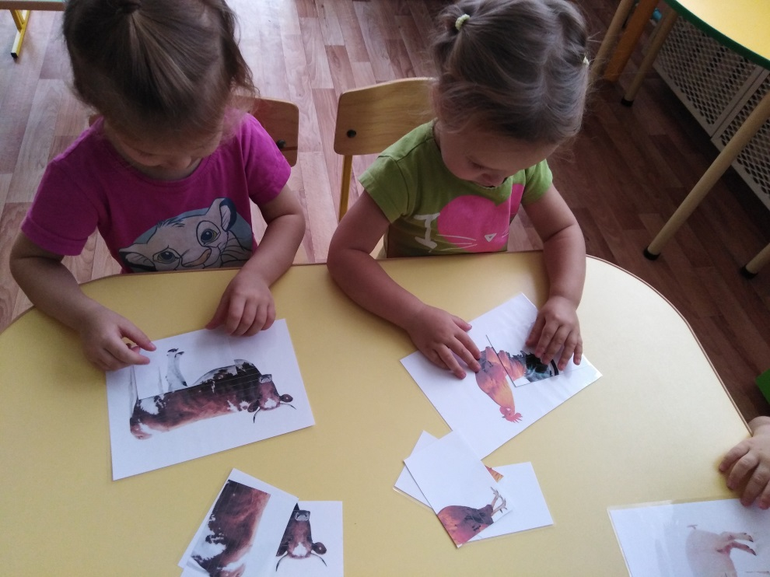
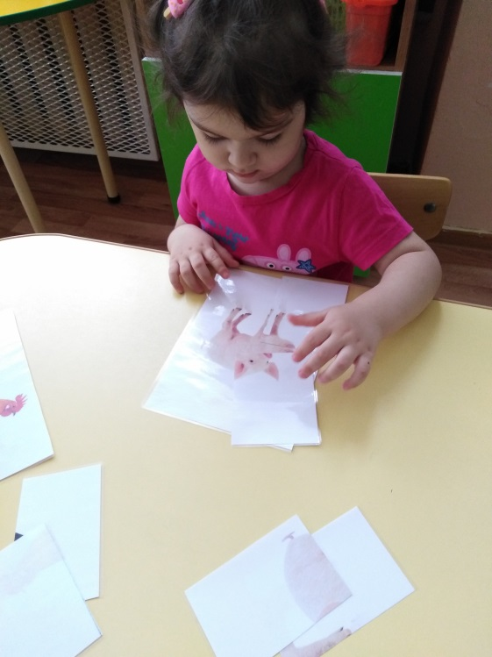

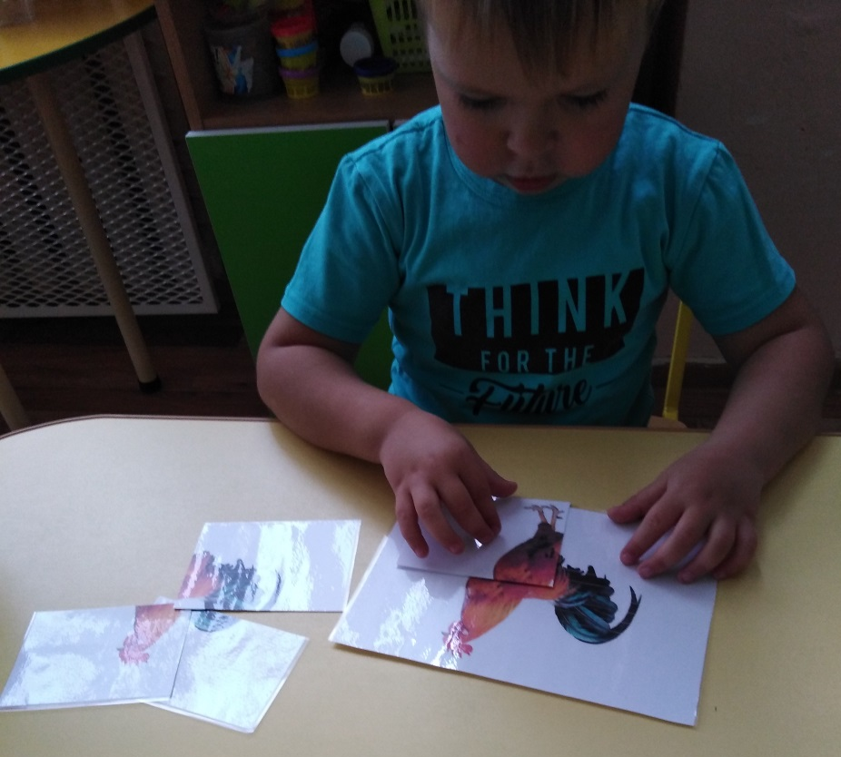

Приложение № 8
Работа с родителями
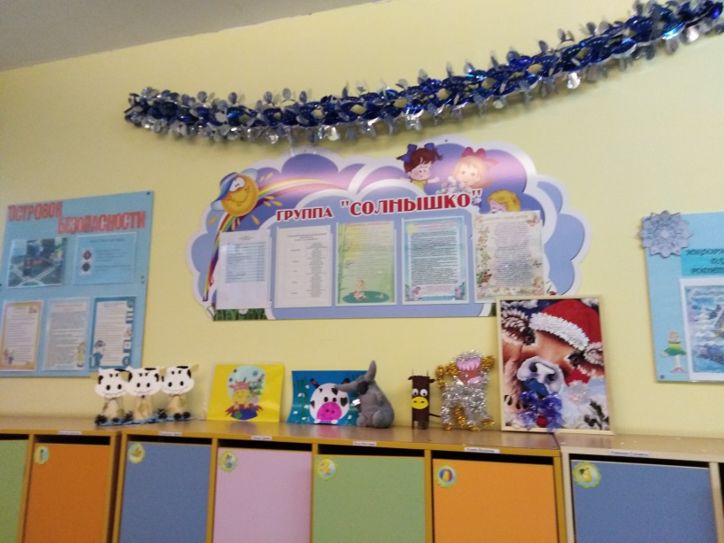
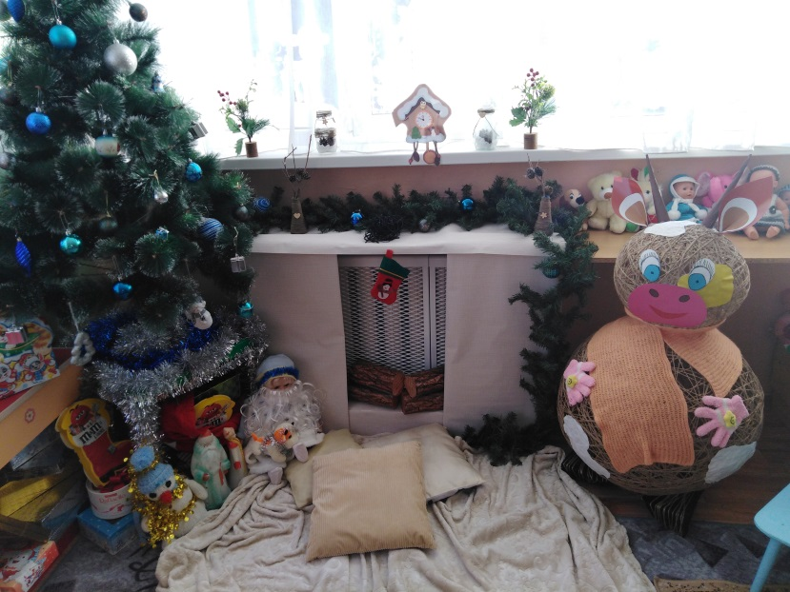

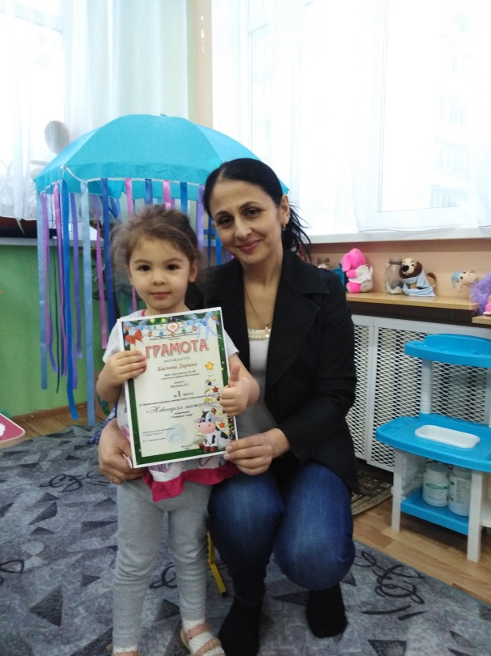
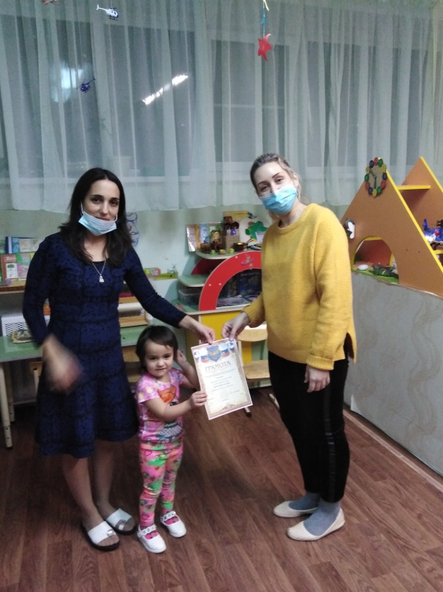

Приложение № 9
Продукт проекта : плакат « Наша ферма»


